发明专利申请文件
一种基于CAD永久命名的模型差异对比方法及系统
申请人：____________________________
发明人：____________________________
代理机构：____________________________
申请日期：____________________________

申请文件目录
一、说明书摘要
二、摘要附图
三、权利要求书
四、说明书
五、说明书附图

一、说明书摘要
本发明公开了一种基于CAD永久命名的模型差异对比方法及系统。该方法包括：获取第一CAD模型和第二CAD模型；分别读取两个CAD模型中由CAD系统、CAD内核或产品数据管理系统已提供的永久命名实体索引，所述永久命名实体索引包括实体的稳定命名标识、实体类型、层级关系、拓扑关系和语义关系中的至少一种；在确认两个永久命名实体索引属于同一命名域或已有统一命名域映射关系的情况下，基于永久命名标识对两个CAD模型的实体集合执行集合运算，以确定新增实体、删除实体和共有实体；对集合运算结果和共有实体执行命名一致性审计，生成命名正常实体集合和命名异常实体集合；对命名正常实体集合中的共有实体比较实体摘要或版本指纹，以确定候选变化实体；对命名异常实体集合执行摘要辅助匹配和局部验证，并根据验证结果将异常实体重分类为新增、删除、修改、重命名、分裂、合并或命名异常待复核；基于实体依赖关系将实体级差异聚合为设计语义级差异；输出包含新增、删除、修改、保持不变、重命名、分裂、合并、命名异常、影响范围和设计语义变化中的至少一种的差异结果。本发明不以永久命名生成机制为保护重点，而是在差异对比流程中对已存在或已映射的永久命名实体索引进行可信度审计和异常闭环处理，将模型差异对比从全量几何实体匹配转化为命名集合运算、版本指纹筛选、命名异常审计、摘要辅助回退、局部验证和语义聚合，能够显著降低同一永久命名域内模型版本对比或同族模型对比的计算复杂度，并减少错误永久命名导致的差异误判。

二、摘要附图
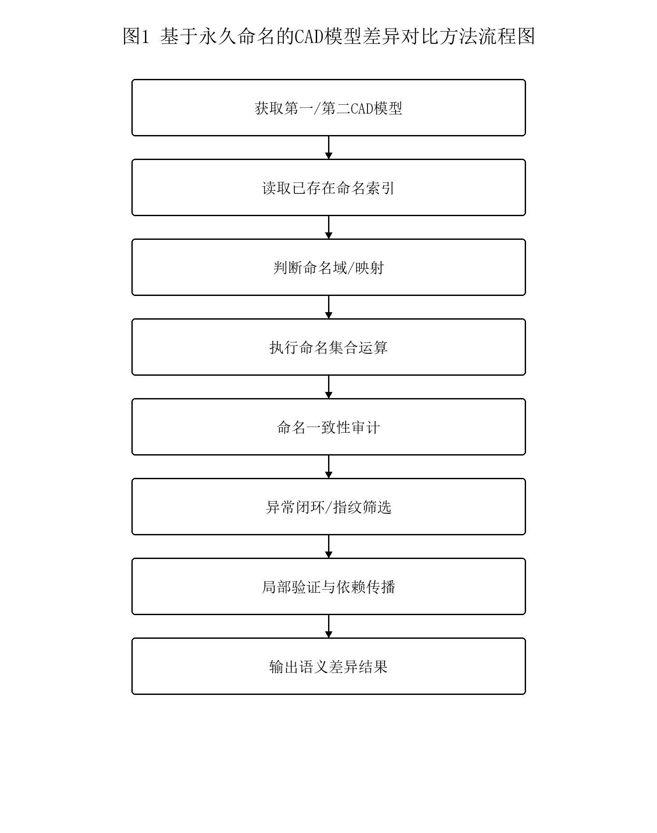
摘要附图

三、权利要求书
1. 一种CAD模型差异对比方法，其特征在于，包括：
获取第一CAD模型和第二CAD模型；
分别读取所述第一CAD模型和所述第二CAD模型中已存在的永久命名实体索引，所述永久命名实体索引由CAD系统、CAD内核或产品数据管理系统预先提供，并包括CAD实体的永久命名标识以及与所述永久命名标识关联的实体属性；
判断两个永久命名实体索引是否属于同一命名域，或者是否存在已建立的统一命名域映射关系；
当两个永久命名实体索引属于同一命名域或存在所述统一命名域映射关系时，进入基于永久命名标识的差异对比流程；
基于所述永久命名标识对所述第一CAD模型和所述第二CAD模型的实体集合执行集合运算，确定新增实体、删除实体和共有实体中的至少一种；
对所述集合运算的结果和所述共有实体执行命名一致性审计，生成命名正常实体集合和命名异常实体集合；
对所述命名正常实体集合中的共有实体对应的实体摘要或版本指纹进行比较，确定候选变化实体；
对所述命名异常实体集合执行摘要辅助匹配和局部验证，并根据验证结果将命名异常实体重分类为新增实体、删除实体、修改实体、重命名实体、分裂实体、合并实体和命名异常待复核实体中的至少一种；
仅对所述候选变化实体以及所述命名异常实体集合中的待验证实体执行局部验证，确定实体级差异；
基于实体依赖关系将所述实体级差异聚合为设计语义级差异；
输出包含所述实体级差异、所述设计语义级差异和命名异常处理结果中的至少一种的差异结果。
2. 根据权利要求1所述的方法，其特征在于，所述永久命名实体索引中的CAD实体包括体、面、边、顶点、特征、草图、参数、装配零部件和装配约束中的一种或多种。
3. 根据权利要求1所述的方法，其特征在于，所述实体属性包括实体类型、父子层级关系、生成关系、引用关系、拓扑邻接关系、装配约束关系、语义标签和版本信息中的一种或多种。
4. 根据权利要求1所述的方法，其特征在于，所述集合运算包括：
将仅存在于所述第一CAD模型的永久命名标识对应的实体确定为删除实体；
将仅存在于所述第二CAD模型的永久命名标识对应的实体确定为新增实体；
将同时存在于所述第一CAD模型和所述第二CAD模型的永久命名标识对应的实体确定为共有实体。
5. 根据权利要求1所述的方法，其特征在于，所述方法不包括生成CAD实体永久命名标识的步骤，所述永久命名标识作为差异对比输入被读取，并用于实体集合运算和候选变化实体筛选。
6. 根据权利要求1所述的方法，其特征在于，所述实体摘要或版本指纹包括几何摘要、拓扑摘要、参数摘要、语义摘要、关系摘要和外包络摘要中的一种或多种。
7. 根据权利要求6所述的方法，其特征在于，所述几何摘要包括面积、长度、体积、包围盒、质心、曲率、曲面类型、曲线类型和相邻实体夹角中的一种或多种；所述外包络摘要包括目标实体或实体邻域的包围盒尺寸、主轴方向、外轮廓尺寸、外轮廓面积、外轮廓方向分布和外包络距离度量中的一种或多种。
8. 根据权利要求6所述的方法，其特征在于，所述拓扑摘要包括边界环数量、相邻面集合、面-边-面邻接关系、连通分量数量和局部拓扑子图指纹中的一种或多种。
9. 根据权利要求6所述的方法，其特征在于，所述参数摘要包括特征参数、草图尺寸、约束参数、阵列参数、孔参数、倒角参数和圆角参数中的一种或多种。
10. 根据权利要求1所述的方法，其特征在于，对所述共有实体对应的实体摘要或版本指纹进行比较，包括：
对永久命名标识相同的两个实体读取对应的版本指纹；
当所述版本指纹相同时，将所述两个实体确定为保持不变；
当所述版本指纹不同时，将所述两个实体确定为候选变化实体。
11. 根据权利要求1所述的方法，其特征在于，对所述候选变化实体执行局部验证，包括先基于实体摘要、版本指纹或外包络摘要对候选变化实体执行候选缩减，再对候选缩减后仍满足候选关系的候选变化实体执行几何验证、拓扑验证、参数验证、语义验证和装配约束验证中的一种或多种，并跳过版本指纹相同的共有实体的完整几何验证。
12. 根据权利要求1所述的方法，其特征在于，所述实体依赖关系包括特征生成关系、拓扑邻接关系、参数引用关系、父子层级关系、装配引用关系和约束依赖关系中的一种或多种。
13. 根据权利要求1所述的方法，其特征在于，将所述实体级差异聚合为设计语义级差异，包括：
基于实体依赖关系确定多个实体级差异之间的关联范围；
基于所述关联范围和实体语义标签确定孔变化、倒角变化、圆角变化、阵列变化、槽变化、筋变化、薄壁变化、凸台变化、草图变化、参数变化或装配约束变化中的至少一种设计语义级差异。
14. 根据权利要求1所述的方法，其特征在于，还包括：
基于实体依赖关系对候选变化实体执行影响传播；
将受到所述候选变化实体影响的关联实体、关联特征、关联参数或关联装配约束确定为影响范围。
15. 根据权利要求1所述的方法，其特征在于，所述命名一致性审计包括以下至少一种：
对永久命名标识相同但实体摘要、版本指纹、局部拓扑摘要、语义摘要、关系摘要或外包络摘要差异超过预设阈值的实体，标记为命名复用实体或命名冲突实体；
对永久命名标识仅存在于一个CAD模型、但在另一个CAD模型中存在摘要相似度和局部关系置信度满足预设条件的候选实体的情况，标记为疑似命名失效或疑似重命名；
对永久命名标识相同但所属特征、父子层级、拓扑邻接关系、语义结构或装配约束关系发生不满足业务规则的跳转的实体，标记为命名漂移实体；
对一个永久命名标识对应的实体在另一个CAD模型中对应多个摘要相近实体、或者多个永久命名标识对应的实体在另一个CAD模型中对应一个摘要相近实体组的情况，标记为命名分裂候选或命名合并候选。
16. 根据权利要求1所述的方法，其特征在于，对所述命名异常实体集合执行摘要辅助匹配和局部验证，包括：
基于几何摘要、拓扑摘要、参数摘要、语义摘要、关系摘要和外包络摘要中的至少两种生成异常实体的替代候选集合；
对所述替代候选集合执行局部几何验证、局部拓扑验证、参数验证、语义验证或装配约束验证；
当验证结果满足一对一候选关系时，将对应实体重分类为重命名实体或修改实体；
当验证结果满足一对多候选关系时，将对应实体重分类为分裂实体；
当验证结果满足多对一候选关系时，将对应实体重分类为合并实体；
当验证结果未达到预设置信度时，将对应实体输出为命名异常待复核实体。
17. 根据权利要求1所述的方法，其特征在于，所述命名一致性审计不更新CAD系统、CAD内核或产品数据管理系统中的永久命名生成规则，所述命名异常实体集合和所述命名异常处理结果仅用于模型差异对比流程中的候选匹配、局部验证、差异重分类和结果输出。
18. 根据权利要求1所述的方法，其特征在于，还包括：
当所述第一CAD模型和所述第二CAD模型来自不同CAD系统且已存在永久命名映射关系时，读取所述永久命名映射关系；
基于已存在的永久命名映射关系将不同CAD系统中的永久命名标识映射到统一命名域；
在所述统一命名域内执行所述集合运算。
19. 根据权利要求1所述的方法，其特征在于，还包括：
对所述第一CAD模型和所述第二CAD模型执行位姿归一化或变换不变量摘要比较；
其中，所述位姿归一化用于消除平移、旋转或装配坐标变化对局部验证结果的影响。
20. 根据权利要求1所述的方法，其特征在于，所述差异结果包括变化类型、永久命名标识、变化前实体摘要、变化后实体摘要、命名异常类型、命名异常处理结果、替代候选关系、关联设计语义结构、影响范围、置信度和用于CAD系统高亮显示的定位信息中的一种或多种。
21. 一种CAD模型差异对比系统，其特征在于，包括：
模型获取模块，用于获取第一CAD模型和第二CAD模型；
永久命名实体索引模块，用于分别读取所述第一CAD模型和所述第二CAD模型中已存在的永久命名实体索引；
命名域判断模块，用于判断两个永久命名实体索引是否属于同一命名域，或者是否存在已建立的统一命名域映射关系；
命名集合比较模块，用于基于永久命名标识对两个CAD模型的实体集合执行集合运算，以确定新增实体、删除实体和共有实体中的至少一种；
命名一致性审计模块，用于对所述集合运算的结果和所述共有实体执行命名一致性审计，生成命名正常实体集合和命名异常实体集合；
指纹比较模块，用于对所述命名正常实体集合中的共有实体对应的实体摘要或版本指纹进行比较，以确定候选变化实体；
命名异常闭环处理模块，用于对所述命名异常实体集合执行摘要辅助匹配和局部验证，并根据验证结果重分类命名异常实体；
局部验证模块，用于仅对所述候选变化实体以及所述命名异常实体集合中的待验证实体执行局部验证，以确定实体级差异；
语义差异聚合模块，用于基于实体依赖关系将所述实体级差异聚合为设计语义级差异；
差异输出模块，用于输出包含实体级差异、设计语义级差异和命名异常处理结果中的至少一种的差异结果。
22. 根据权利要求21所述的系统，其特征在于，还包括永久命名映射模块，所述永久命名映射模块用于读取已存在的永久命名映射关系，并将不同CAD系统中的永久命名标识映射到统一命名域。
23. 根据权利要求21所述的系统，其特征在于，所述命名异常闭环处理模块用于识别命名复用、命名冲突、命名失效、命名漂移、命名分裂和命名合并中的至少一种命名异常，并触发基于实体摘要、关系摘要、语义摘要或外包络摘要的辅助匹配。
24. 一种电子设备，其特征在于，包括处理器和存储器，所述存储器存储有计算机程序，所述计算机程序被所述处理器执行时实现权利要求1至20任一项所述的方法。
25. 一种计算机可读存储介质，其特征在于，其上存储有计算机程序，所述计算机程序被处理器执行时实现权利要求1至20任一项所述的方法。

四、说明书

技术领域
本发明涉及计算机辅助设计、三维模型处理、CAD模型版本管理、永久命名、几何差异分析和设计变更审查技术领域，尤其涉及一种基于CAD永久命名的模型差异对比方法及系统。

背景技术
在机械设计、产品研发、制造审查和模型版本管理过程中，经常需要比较两个CAD模型之间的差异。例如，同一零件经过多次设计迭代后，需要识别孔径、倒角、圆角、草图尺寸、装配约束等变化；同族零件或参数化派生件之间，需要识别参数差异和局部结构差异；在产品数据管理系统中，需要快速判断两个版本之间的新增、删除和修改内容。
传统CAD模型差异对比通常依赖几何实体的全量匹配。系统需要在两个模型的面、边、体或特征集合之间进行几何相似性判断、拓扑邻接匹配或空间位置比较。当模型包含大量实体时，该类方法的计算量随实体数量快速增加，容易接近平方级复杂度。
CAD永久命名技术能够为模型中的体、面、边、特征、参数或约束提供稳定标识，使同一模型在编辑、更新或版本迭代后仍可追踪实体来源和演化关系。如果能够充分利用永久命名信息，则模型差异对比可以避免对所有实体进行两两几何匹配，而是通过命名标识直接建立实体对应关系。
然而，仅使用永久命名本身仍存在不足。第一，永久命名相同的实体可能因参数、几何或拓扑发生变化而需要进一步验证。第二，某些编辑操作可能导致命名冲突、命名复用、命名失效、命名漂移或命名重分配。第三，特征拆分、布尔运算、阵列调整、圆角重建或拓扑重构等操作可能导致一个命名实体对应多个后续实体，或者多个命名实体收敛为一个后续实体组。第四，在跨CAD系统场景中，不同系统的永久命名规则可能不同，需要建立映射关系或回退到摘要辅助匹配。
因此，需要一种以已存在永久命名实体索引为核心、结合命名一致性审计、实体摘要、版本指纹、局部验证和语义聚合的CAD模型差异对比方法，使其在永久命名可用场景下以较低复杂度完成差异识别，并在命名复用、命名失效、命名漂移、命名分裂、命名合并或已有跨系统映射场景下保持鲁棒性。

发明内容

要解决的技术问题
本发明旨在至少解决以下问题：
1. 传统CAD模型差异对比需要大量几何实体匹配，计算复杂度高。
2. 仅依赖几何匹配难以稳定识别同一实体在不同版本中的演化关系。
3. 仅依赖永久命名无法判断同名实体是否发生几何、拓扑、参数或语义变化。
4. 解决永久命名复用、命名失效、命名漂移、命名分裂或命名合并导致差异结果误判的问题。
5. 底层实体差异难以直接表达设计意图和影响范围。

技术方案
为解决上述问题，本发明提供一种CAD模型差异对比方法。该方法首先获取第一CAD模型和第二CAD模型，并分别读取两个模型中由CAD系统、CAD内核或产品数据管理系统已提供的永久命名实体索引。所述永久命名实体索引包括CAD实体的永久命名标识以及与永久命名标识关联的实体属性。实体属性可以包括实体类型、父子层级关系、生成关系、引用关系、拓扑邻接关系、装配约束关系、语义标签和版本信息。本发明不以生成永久命名标识为保护重点，而是将永久命名标识作为差异对比输入。
系统基于永久命名标识对两个模型的实体集合执行集合运算。仅存在于第一CAD模型中的永久命名标识对应删除实体，仅存在于第二CAD模型中的永久命名标识对应新增实体，同时存在于两个模型中的永久命名标识对应共有实体。
系统对集合运算结果和共有实体执行命名一致性审计。命名一致性审计不是生成或修复CAD系统中的永久命名，而是在差异对比流程中判断永久命名标识是否足以直接作为实体对应关系。系统根据实体摘要、版本指纹、局部拓扑摘要、语义摘要、关系摘要、外包络摘要、父子层级关系、所属特征、装配约束关系和映射置信度中的一种或多种生成命名审计结果。审计结果可以包括命名正常实体集合和命名异常实体集合。
对于命名正常实体集合中的共有实体，系统比较其实体摘要或版本指纹。所述实体摘要可以包括几何摘要、拓扑摘要、参数摘要、语义摘要、关系摘要和外包络摘要。若版本指纹相同，则可将该实体确定为保持不变；若版本指纹不同，则将该实体加入候选变化实体集合。随后，系统只对候选变化实体执行局部几何、拓扑、参数、语义或装配约束验证，确定实体级差异；在需要进一步缩小候选范围时，可结合实体摘要或外包络摘要进行候选缩减。
对于命名异常实体集合，系统执行摘要辅助匹配和局部验证。命名异常可以包括命名复用、命名冲突、命名失效、命名漂移、命名分裂和命名合并中的一种或多种。系统基于几何摘要、拓扑摘要、参数摘要、语义摘要、关系摘要和外包络摘要中的至少两种生成替代候选集合，并通过局部验证将异常实体重分类为新增、删除、修改、重命名、分裂、合并或命名异常待复核。通过该闭环，系统能够避免因错误永久命名而直接产生错误差异结论。
进一步地，系统基于实体依赖关系将实体级差异聚合为设计语义级差异。例如，若多个面和边的变化均属于同一孔结构，则将其聚合为孔直径变化、孔深变化或孔位置变化；若多个边和相邻面变化属于倒角结构，则将其聚合为倒角新增、倒角删除或倒角尺寸变化。
在一些实施方式中，系统还可以基于实体依赖关系执行影响传播，以确定受到变化实体影响的关联特征、参数、装配约束或制造特征。
在一些实施方式中，当检测到永久命名标识相同但实体摘要差异超过预设阈值时，系统将其标记为命名复用实体或命名冲突实体；当永久命名标识仅存在于一个CAD模型但在另一CAD模型中存在摘要和局部关系均满足候选条件的实体时，系统将其标记为疑似命名失效或疑似重命名；当永久命名标识相同但所属特征、父子层级、拓扑邻接关系或语义结构发生不合理跳转时，系统将其标记为命名漂移实体；当一个命名实体对应多个摘要相近实体或多个命名实体对应一个摘要相近实体组时，系统将其标记为命名分裂候选或命名合并候选。
在一些实施方式中，命名异常闭环处理不更新CAD系统、CAD内核或产品数据管理系统中的永久命名生成规则，而仅在模型差异对比流程中形成替代候选关系、局部验证任务、差异重分类结果和命名异常处理结果。
在一些实施方式中，当第一CAD模型和第二CAD模型来自不同CAD系统且已存在永久命名映射关系时，系统读取该永久命名映射关系，将不同CAD系统中的永久命名标识映射到统一命名域，并在统一命名域内执行集合运算。

有益效果
与现有技术相比，本发明至少具有以下有益效果：
1. 通过永久命名标识直接建立实体对应关系，减少几何实体全量匹配，降低计算复杂度。
2. 通过实体摘要或版本指纹快速识别共有实体是否发生变化，并可通过命名一致性审计和摘要辅助匹配缩小候选范围，仅对候选变化实体和命名异常待验证实体执行局部验证。
3. 通过实体依赖关系将底层实体变化聚合为设计语义级变化，提高差异结果的可理解性和工程价值。
4. 通过影响传播识别变化实体对关联特征、参数和装配约束的影响范围。
5. 通过命名一致性审计和命名异常闭环处理，提高永久命名复用、命名冲突、命名失效、命名漂移、命名分裂或命名合并场景下的鲁棒性。
6. 通过读取已存在的永久命名映射关系，可扩展到已建立统一命名域或跨系统命名映射的模型对比场景。

附图说明
图1为本发明实施例提供的基于永久命名的CAD模型差异对比方法流程示意图。
图2为本发明实施例提供的永久命名实体索引结构示意图。
图3为本发明实施例提供的命名集合比较和指纹比较流程示意图。
图4为本发明实施例提供的实体级差异聚合为设计语义级差异的流程示意图。
图5为本发明实施例提供的CAD模型差异对比系统结构示意图。

具体实施方式
以下结合实施例对本发明作进一步说明。应当理解，以下实施例仅用于说明本发明，并不用于限定本发明的保护范围。

实施例一：同一CAD系统内两个版本的差异对比
第一CAD模型为某零件的版本A，第二CAD模型为该零件的版本B。版本B相对于版本A修改了一个孔的直径，新增了一组倒角，并调整了一个草图尺寸。两个版本来自同一CAD系统，模型中的面、边、体、特征和参数均具有可比较的永久命名标识。
系统分别读取版本A和版本B的永久命名实体索引。索引中的每个记录包括永久命名标识、实体类型、所属特征、父子层级关系、拓扑邻接关系、语义标签和版本指纹。
系统对两个索引中的永久命名标识执行集合运算。若某永久命名标识仅存在于版本B中，则对应实体被标记为新增实体；若仅存在于版本A中，则对应实体被标记为删除实体；若同时存在于版本A和版本B中，则对应实体被标记为共有实体。
对于共有实体，系统比较其版本指纹。版本指纹相同的实体被标记为保持不变；版本指纹不同的实体被加入候选变化实体集合。系统随后对候选变化实体执行局部验证。例如，对于孔相关的圆柱面，系统可验证其曲面类型、轴线方向、半径参数和邻接关系是否保持一致；当半径参数发生变化时，由此确定该实体发生修改。
系统基于实体依赖关系发现多个变化实体均属于同一孔特征，因此将底层面和边的变化聚合为“孔直径变化”。系统还根据新增斜面及其邻接边的语义标签，将其聚合为“新增倒角”。对于草图尺寸相关的参数变化，系统将其聚合为“草图参数变化”。
最终，系统输出差异结果，包括孔直径变化、新增倒角、草图参数变化、对应永久命名标识、变化前后摘要、影响范围和可用于CAD系统高亮显示的定位信息。

实施例二：影响范围传播
在本实施例中，第二CAD模型中某一孔的直径发生变化，该孔被多个装配约束、加工特征和检测尺寸引用。
系统首先通过永久命名标识和版本指纹确定孔相关实体为候选变化实体，并通过局部验证确认孔直径变化。随后，系统沿实体依赖关系执行影响传播。实体依赖关系包括参数引用关系、特征生成关系、装配约束关系和制造特征引用关系。
系统将引用该孔轴线的装配约束、依赖该孔边界的倒角、关联该孔尺寸的检测标注以及相关加工工序识别为影响范围。最终，系统在差异结果中输出孔直径变化及其影响范围，使用户能够评估该设计修改对装配、制造和检测的影响。

实施例三：命名异常闭环处理
在某些情况下，CAD系统编辑操作可能导致永久命名重分配或异常。例如，两个版本中存在相同永久命名标识，但对应实体的几何摘要、拓扑摘要、语义摘要或局部关系摘要差异显著超过预设阈值；或者版本A中的一个永久命名实体在版本B中被拆分为多个相邻实体；或者多个永久命名实体在版本B中因布尔运算、倒角重建或曲面合并而对应一个实体组。
系统首先对集合运算结果和共有实体执行命名一致性审计。对于永久命名标识相同但摘要差异显著的实体，系统将其标记为命名复用实体或命名冲突实体；对于永久命名标识在一个版本中缺失但存在摘要相近候选实体的情况，系统将其标记为疑似命名失效或疑似重命名；对于同名实体的所属特征、父子层级、拓扑邻接关系或语义结构发生不合理跳转的情况，系统将其标记为命名漂移实体；对于一对多或多对一候选关系，系统将其标记为命名分裂候选或命名合并候选。
随后，系统不直接基于永久命名得出差异结论，而是将上述对象加入命名异常实体集合，并启用基于实体摘要、关系摘要、语义摘要和外包络摘要的辅助匹配。系统生成替代候选集合后，对候选对象执行局部几何、拓扑、参数、语义或装配约束验证。如果验证结果满足一对一候选关系，则将对应实体重分类为重命名实体或修改实体；如果验证结果满足一对多候选关系，则将其重分类为分裂实体；如果验证结果满足多对一候选关系，则将其重分类为合并实体；如果验证结果未达到预设置信度，则输出命名异常待复核实体。
上述命名异常闭环不修改CAD系统或CAD内核中的永久命名生成规则，而是在差异对比流程中阻止错误命名直接影响最终差异结果。最终，系统将命名异常处理结果与实体级差异一并纳入设计语义聚合和影响范围传播。

实施例四：跨CAD系统永久命名映射
在本实施例中，第一CAD模型和第二CAD模型来自不同CAD系统，但企业数据管理平台为二者建立了统一命名域或永久命名映射关系。该映射关系可以来自模型转换流程、特征同步流程、企业主数据系统或历史版本追踪系统。
系统首先读取两个模型的原始永久命名标识，并基于永久命名映射关系将其映射到统一命名域。随后，系统在统一命名域内执行命名集合比较、版本指纹比较和局部验证。
如果某个实体在两个CAD系统中的原始永久命名不同，但映射到相同的统一命名标识，系统将其作为共有实体处理。如果某个实体无法映射到统一命名域，系统可以将其纳入摘要辅助匹配流程。
通过上述方式，本发明可以扩展到已建立跨系统命名映射的模型对比场景。

复杂度分析
设CAD模型中的实体数量为n，候选变化实体数量为k。传统全量几何匹配需要在两个实体集合之间进行大量两两比较，在缺少有效索引时复杂度容易接近O(n^2)。
本发明通过永久命名实体索引将实体对应关系转化为命名标识的集合运算。若永久命名实体索引采用哈希表或有序映射结构，新增、删除和共有实体的识别复杂度可接近O(n)或O(n log n)。对于共有实体，版本指纹比较通常为O(m)，其中m为共有实体数量。命名一致性审计主要针对共有实体、单侧缺失实体和映射低置信度实体执行摘要一致性、关系一致性和语义一致性检查，其复杂度通常为O(m)或O(m log n)。局部验证仅作用于候选变化实体和命名异常待验证实体，复杂度为O(k)或O(k log n)，其中k通常远小于n。
因此，在同一永久命名域内的模型版本对比或同族模型对比场景中，本发明能够将主要差异对比过程从全量几何匹配降低为命名集合比较、命名一致性审计、指纹筛选、异常闭环处理和局部验证，从而显著降低计算量，并降低命名异常导致的误判风险。

工业适用性
本发明可应用于CAD模型版本管理、产品数据管理、设计变更审查、制造工艺影响分析、装配约束变化分析、参数化系列件管理和工程变更通知生成等场景。对于具有稳定永久命名体系的CAD系统或已建立统一命名域的企业平台，本发明能够快速、准确地识别模型差异并输出工程可理解的设计语义变化。

五、说明书附图

图1 基于永久命名的CAD模型差异对比方法流程图
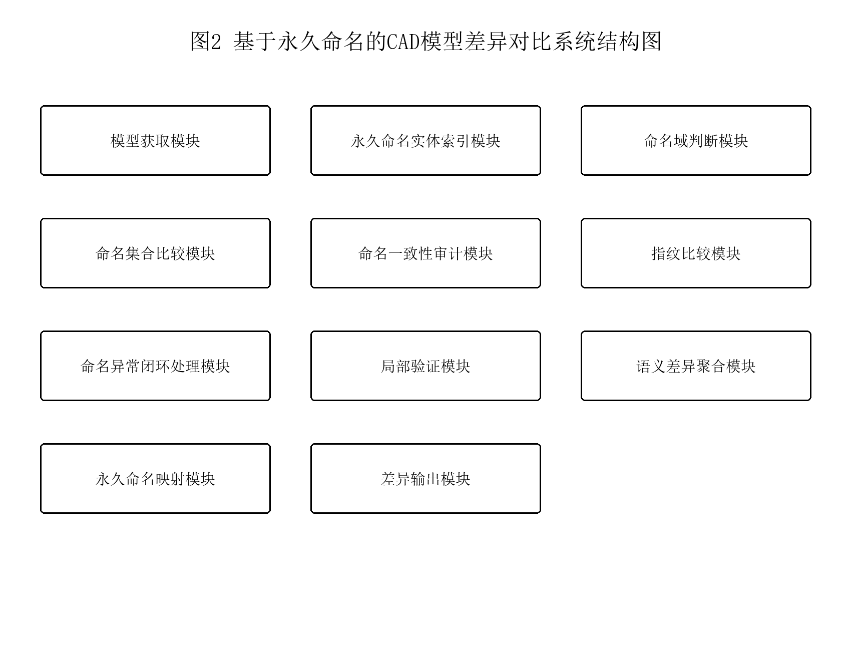
图2 基于永久命名的CAD模型差异对比系统结构图
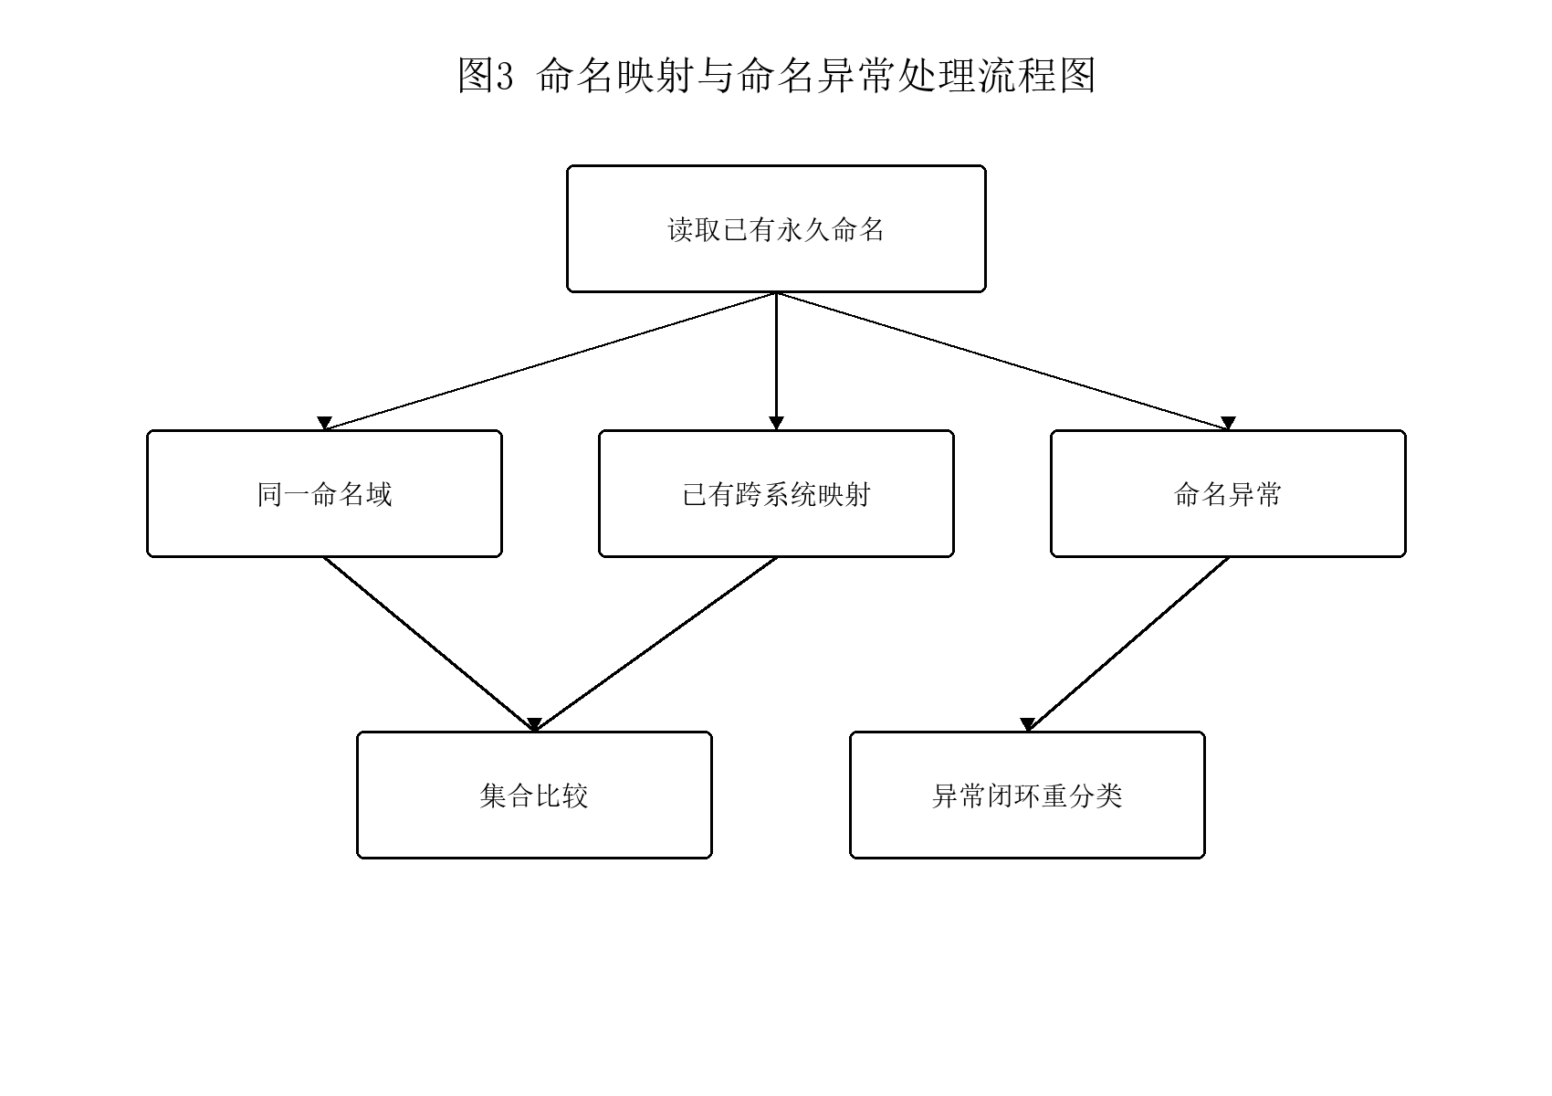
图3 命名映射与命名异常处理流程图

